ЗАДАНИЯ
по ФИЗИКЕ
для учащихся 10 класса
ВЫПОЛНИЛ
Фамилия: Гильметдинова
Имя: Алсу
Отчество: Алмазовна
Класс: 10
Школа: МБОУ СОШ с.Исаметово
Город (село): с.Исаметово
Район: Илишевский
Ф.И.О. учителя: Мирзаянова Фирая Мизхатовна

- На дне вертикального цилиндрического сосуда радиусом R = 10 см лежит шар радиусом r = 5 см. Плотность материала шара в два раза меньше, чем плотность воды. Какой объем воды следует налить в сосуд, чтобы шар перестал оказывать давление на дно сосуда?
Решение: 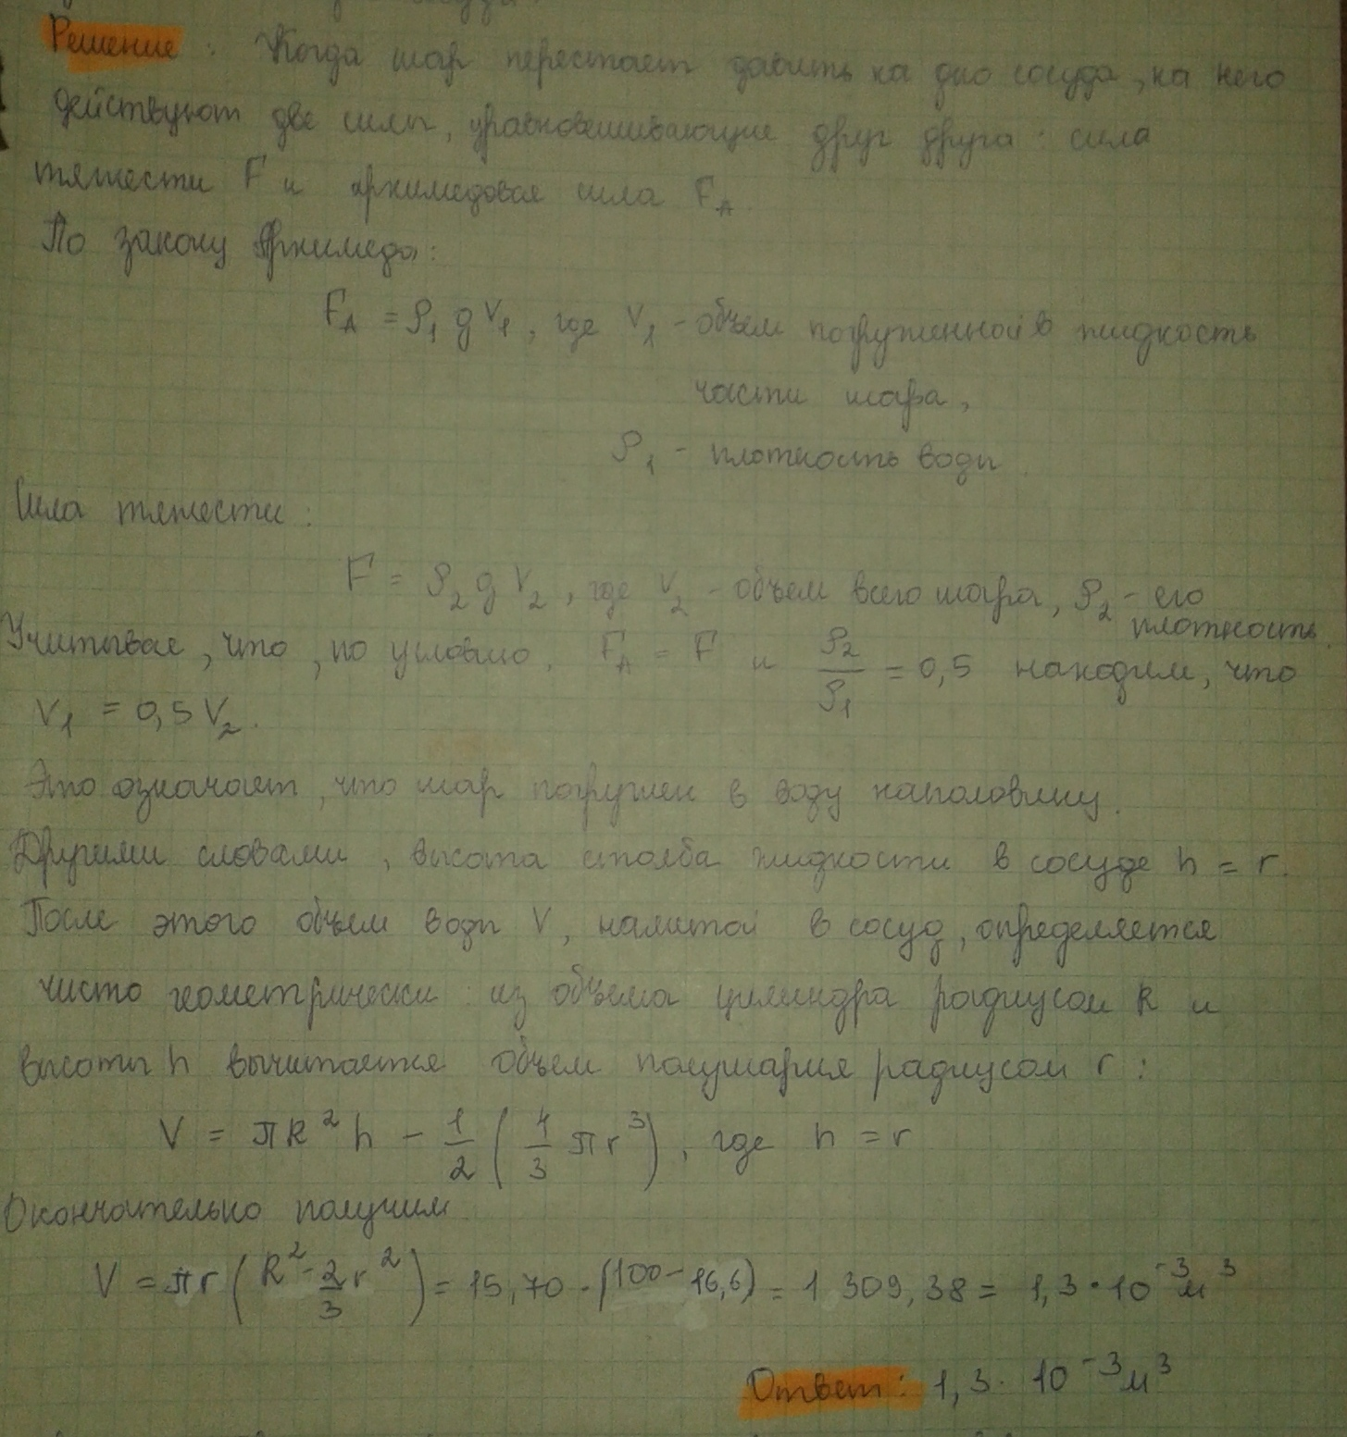

- Камень, брошенный вертикально вверх с поверхности Земли, побывал на высоте h дважды с интервалом времени $Δ$t. Найдите начальную скорость камня.
Решение: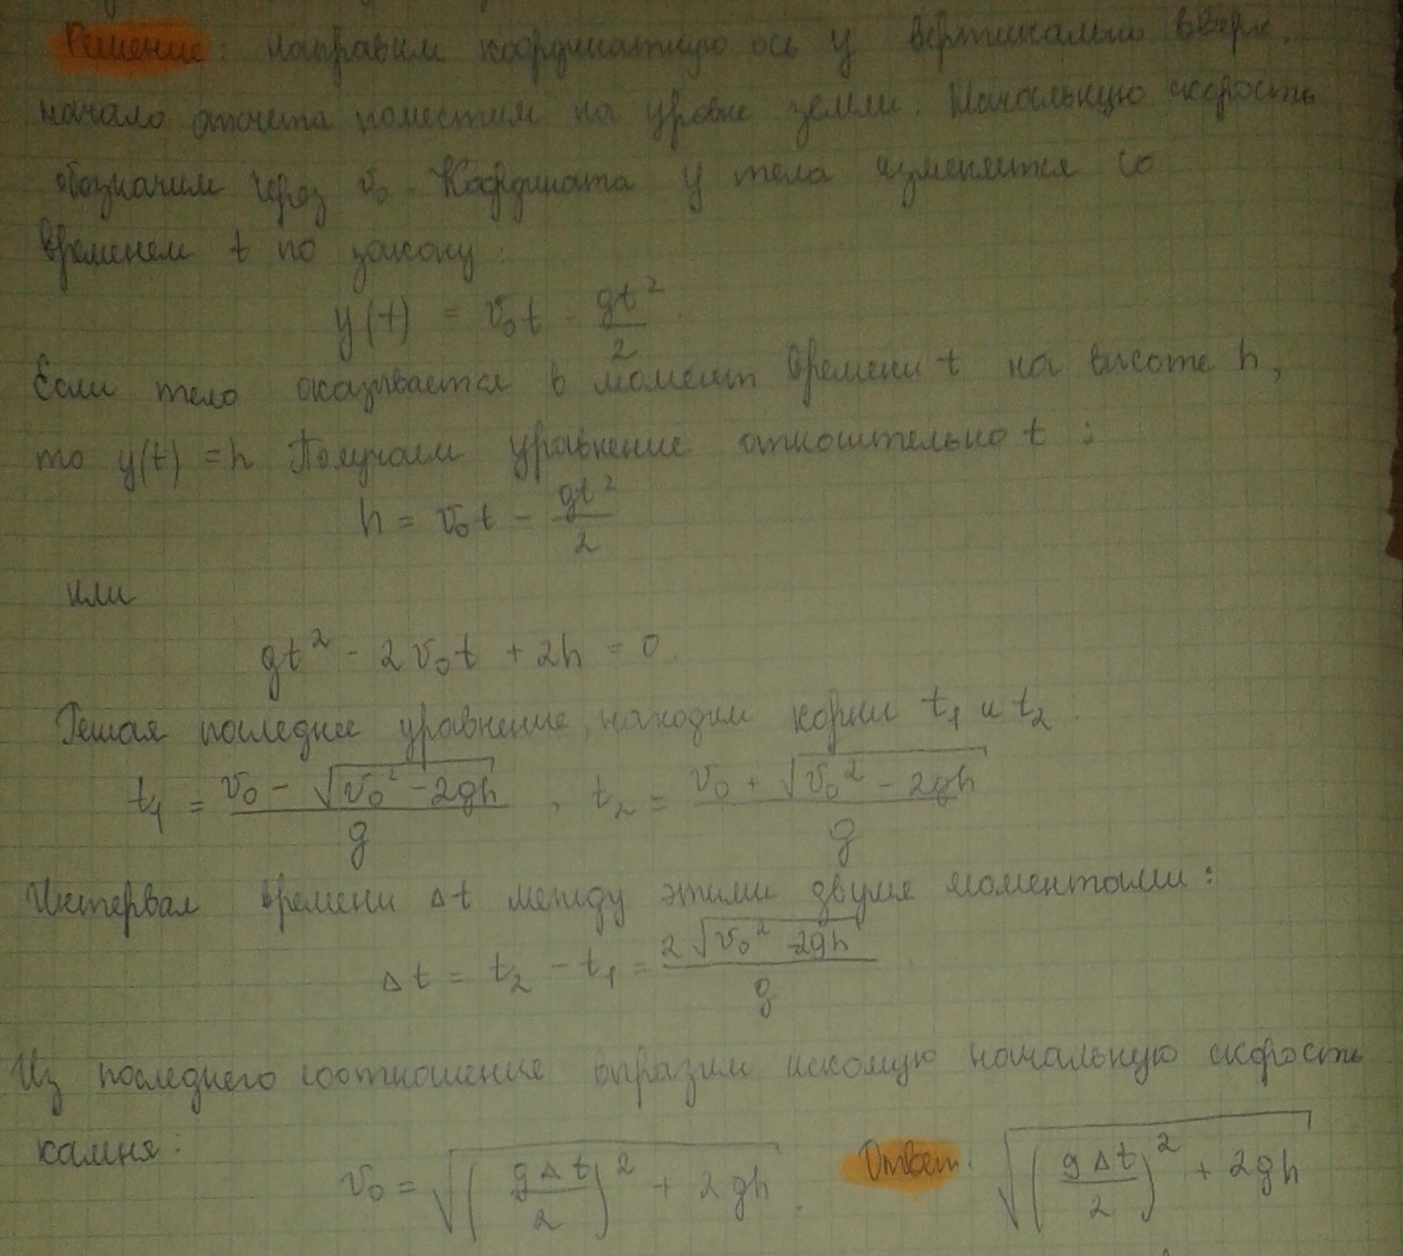
- Маленький кубик соскальзывает без начальной скорости по внутренней поверхности полусферы с высоты, равной ее радиусу. Одна половина полусферы (та, по которой начал скользить шарик – гладкая), вторая – шероховатая с коэффициентом трения $μ$. Определите ускорение кубика в момент перехода на шероховатую поверхность.
Решение: 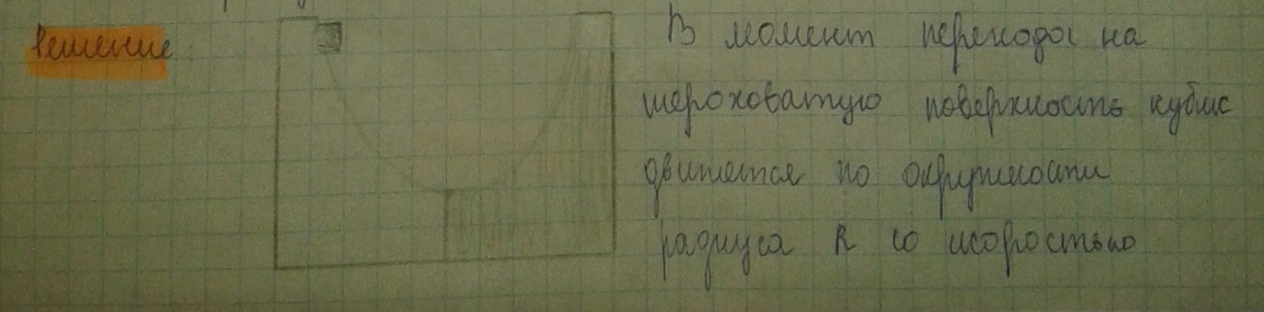
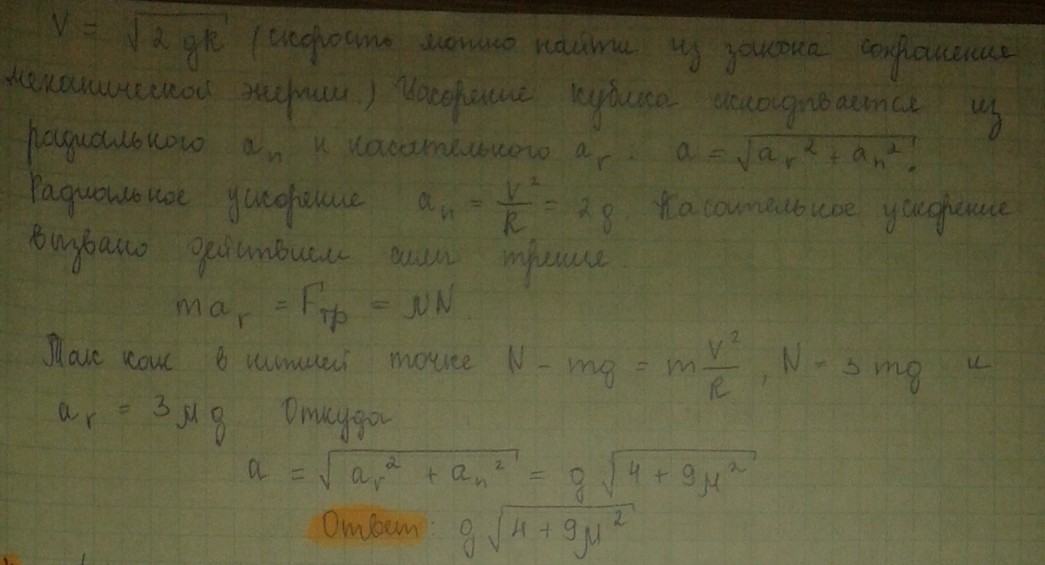
- Перевернутый цилиндрический стеклянный стакан высоты Н плавает так, что его дно находится вровень с поверхностью воды, причем вода занимает 1/n часть стакана. Такой же стакан, но пустой, погружают в воду вверх дном. На какую глубину надо его погрузить, чтобы он не всплыл? Окружающий воздух имеет температуру Т_{1,} вода Т₂ , атмосферное давление равно Р_{о}. Выталкивающей силой, действующей на объем, занятый стеклом, пренебречь.
Решение: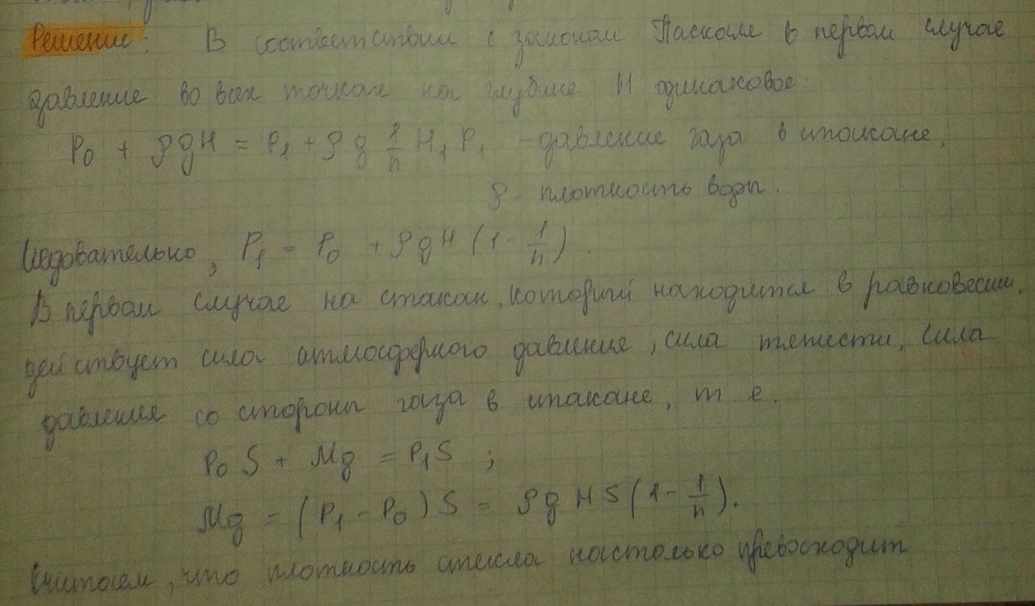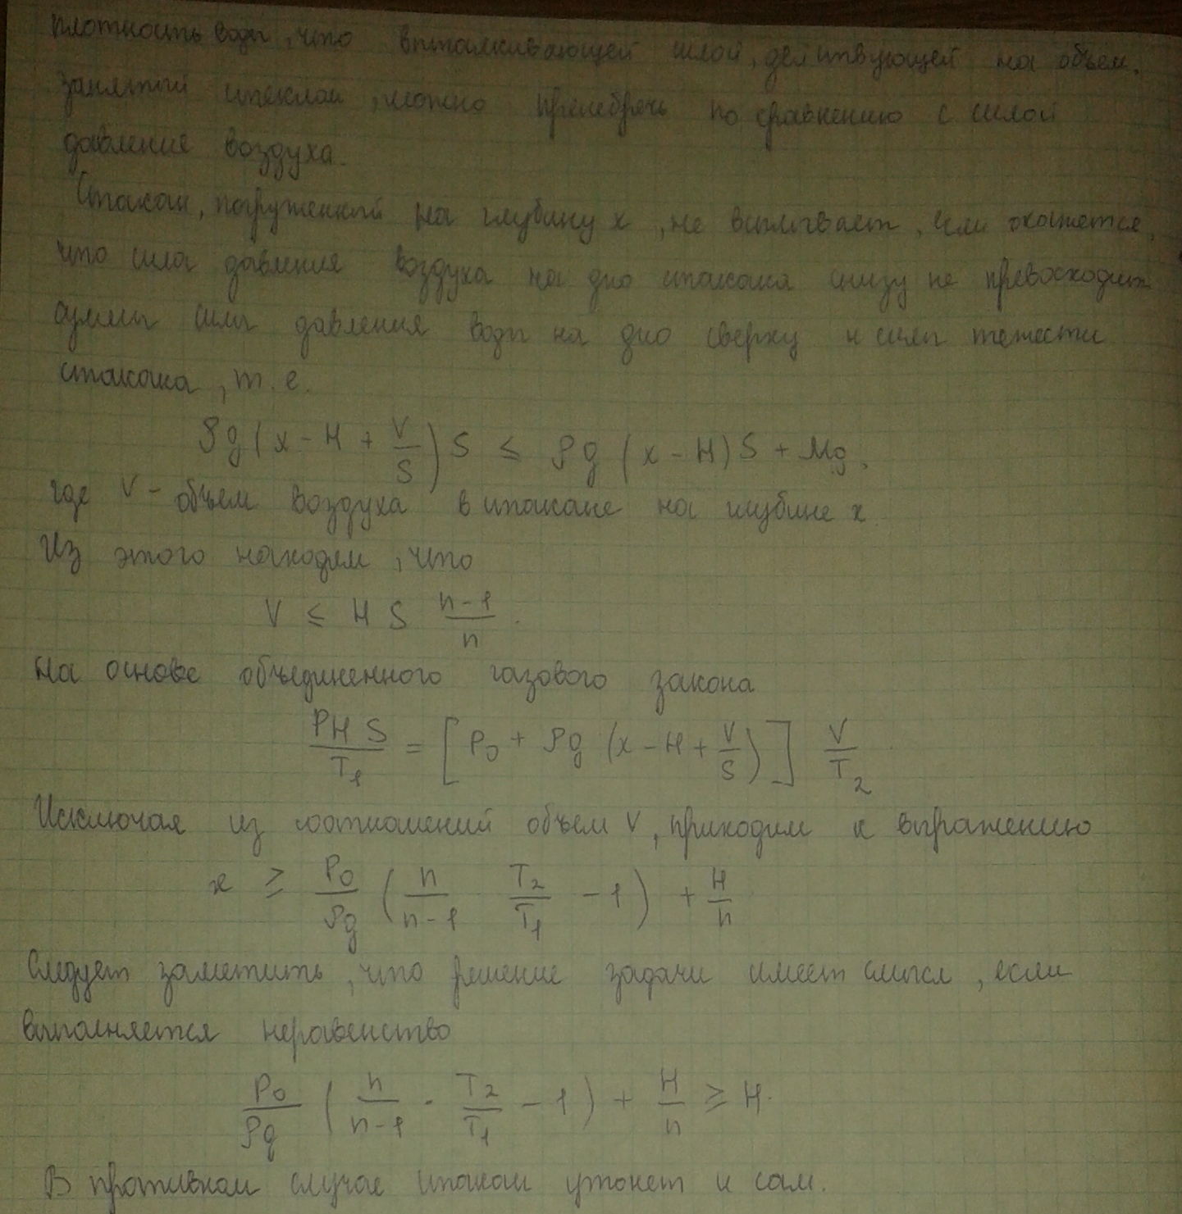
- В воздушном шарике, удерживаемом нитью, в том месте, где крепится нить, появилось отверстие сечением S. Как изменится натяжение нити, если скорость истечения газа из шарика равна v? Плотность газа ρ.
Решение: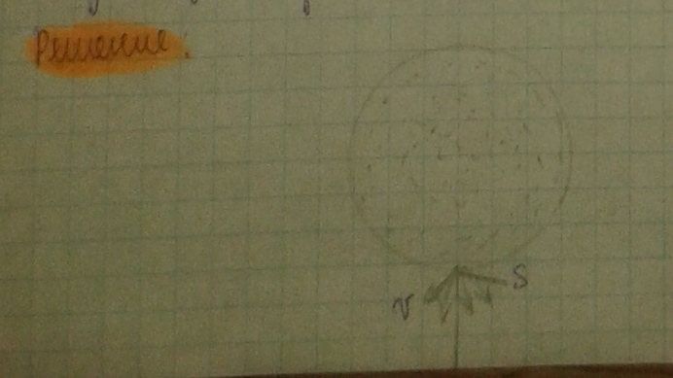
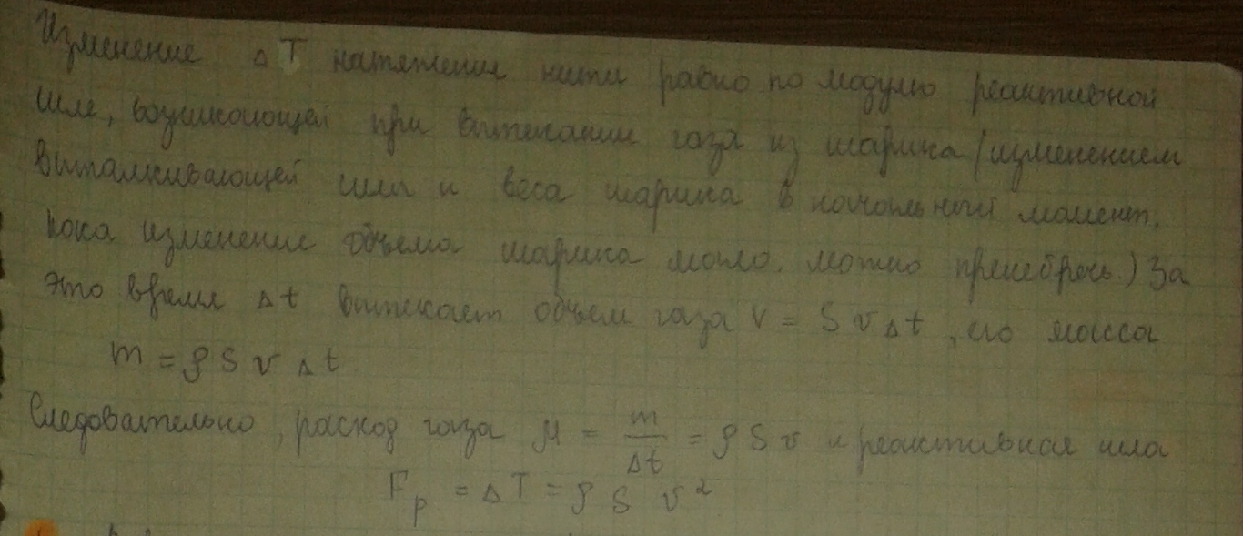
- Вертикальный цилиндр разделен массивным поршнем на две части. В каждой из них содержится по 1 молю идеального газа при температуре Т₀. При этом отношение объемов верхней и нижней частей 4:1. До какой температуры надо нагреть газ, чтобы это отношение стало равным 2:1?
Решение: 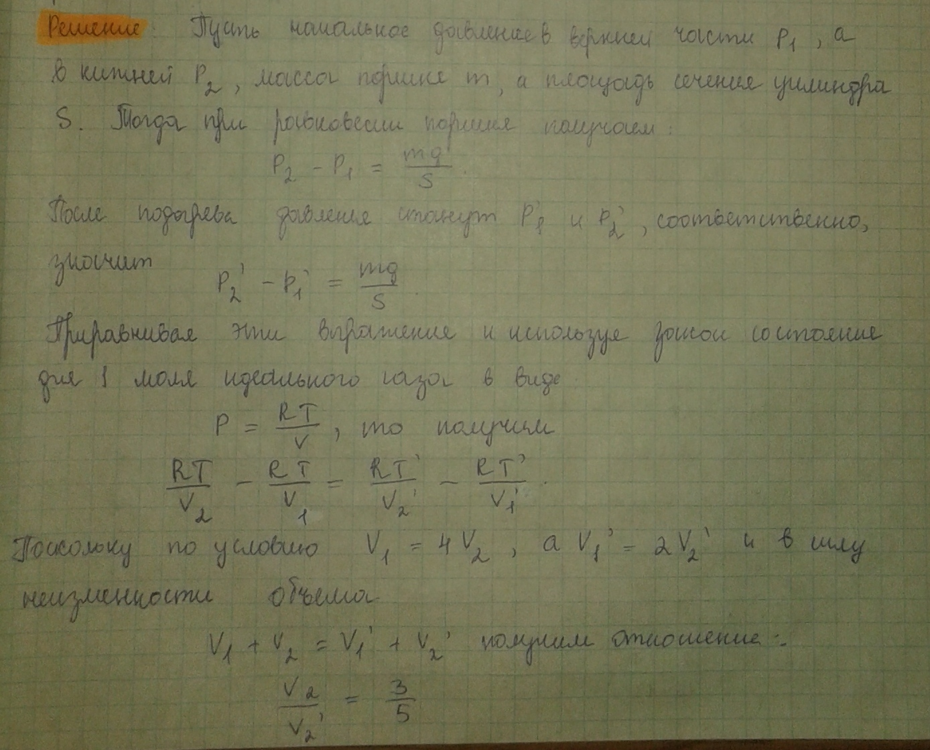
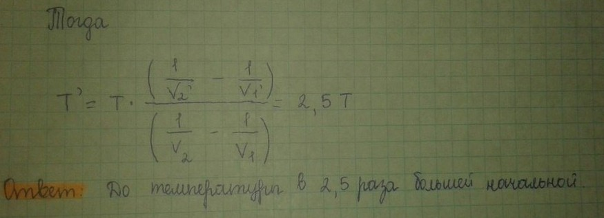
- Из проволоки, электрическое сопротивление которой 65 Ом, сделана фигура, представляющая собой квадрат с одной из его диагоналей. Чему равно сопротивление между двумя концами этой диагонали и сопротивление между двумя соседними вершинами квадрата?

Решение: